**Staň se žákem**

**ZŠ Kanice**

**Na jeden den: 4. května 2023**

Od 2. do 4. vyučovací hodiny

SRDEČNĚ VÁS ZVEME!

**Co zažiješ?**

* poznáš naši školu a její areál, budeme hledat poklad!
* výuku angličtiny v jazykové učebně (to budete koukat)
* ve školní kuchyňce vytvoříme pomazánku a uděláme si super krásnou svačinku

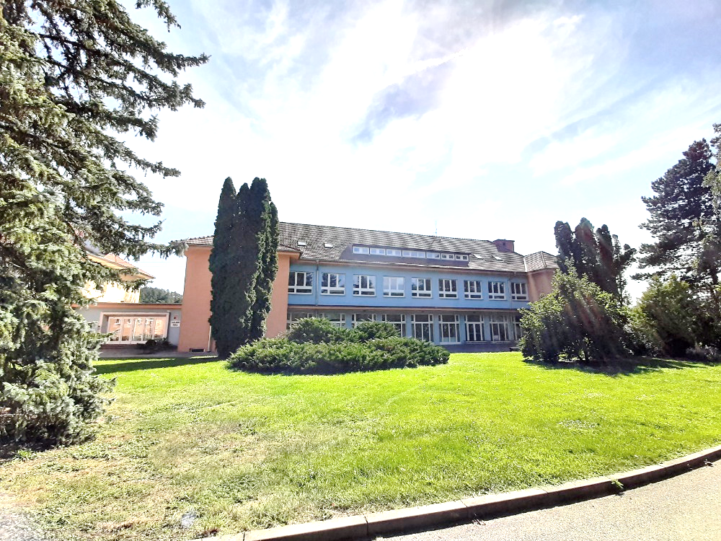**Co si vzít?**

* pouzdro
* přezůvky
* pohodlné sportovní oblečení